Министерства цифрового развития, связи и массовых коммуникаций
Федеральное государственное бюджетное образовательное учреждение высшего образования
«Сибирский Государственный Университет Телекоммуникаций и Информатики»

Расчетно-графическая работа на тему:
Разработка мобильной игры в Unity 3D

Выполнил: студент 4 курса
группы ЗП-91
Ощепков П.А.
Проверил: Нечта И.В.

Новосибирск, 2022
Постановка задачи
Создать трехмерную игру с помощью межплатформенной среды разработки Unity. Игра представляет собой головоломку, наподобие «Boxes», т.е. игрок может перемещаться по игровому полю используя джойстик.
Результат работы
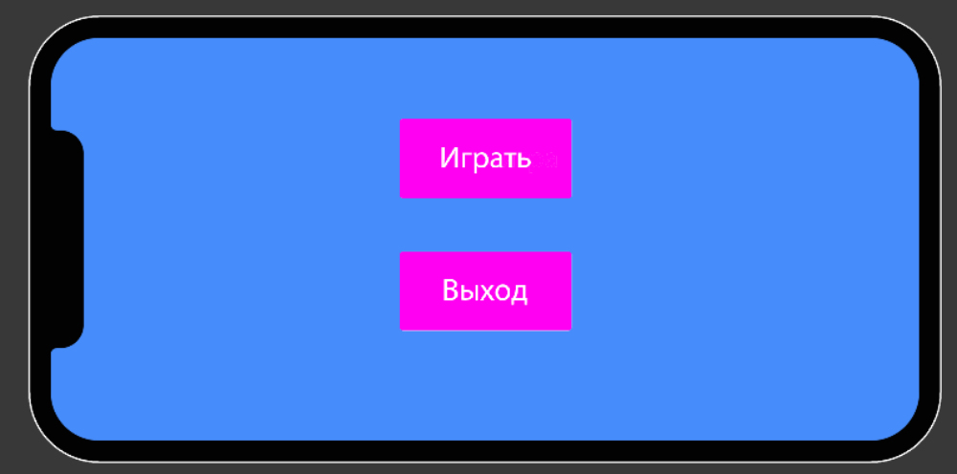
Рисунок 1 – начальный экран приложения

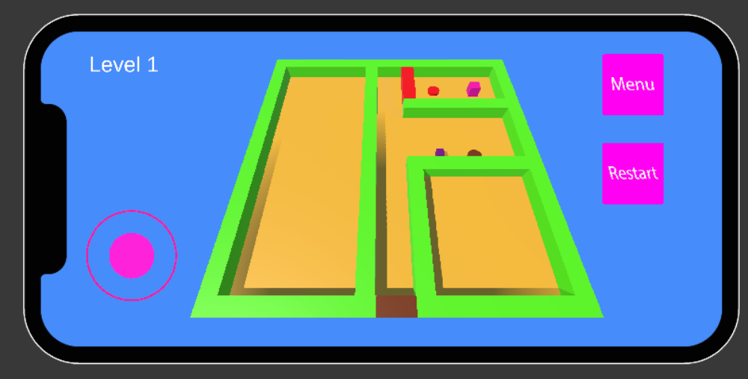
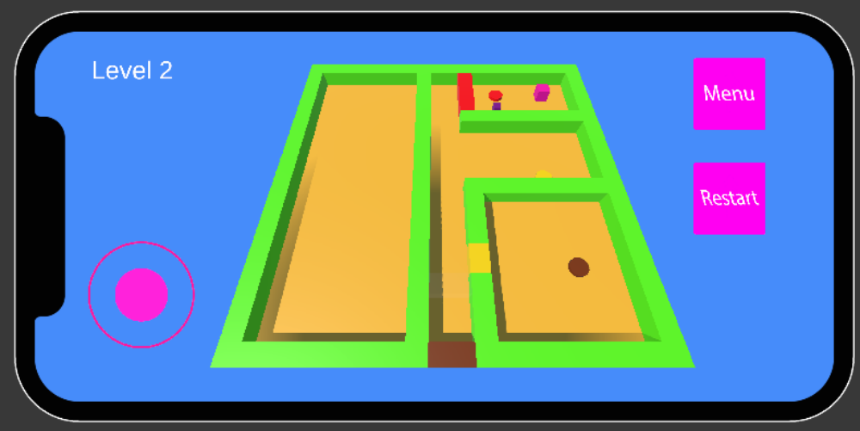
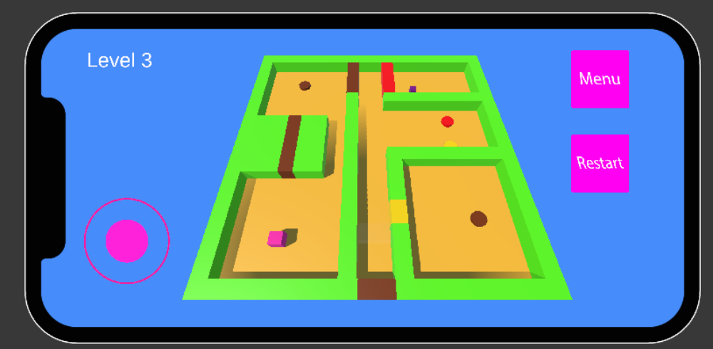
На поле нужно нажимать на кнопки, кубиками или самим игроком, чтобы пройти уровень, нужно выбраться с поля. Можно перезапустить игру или выйти в меню.

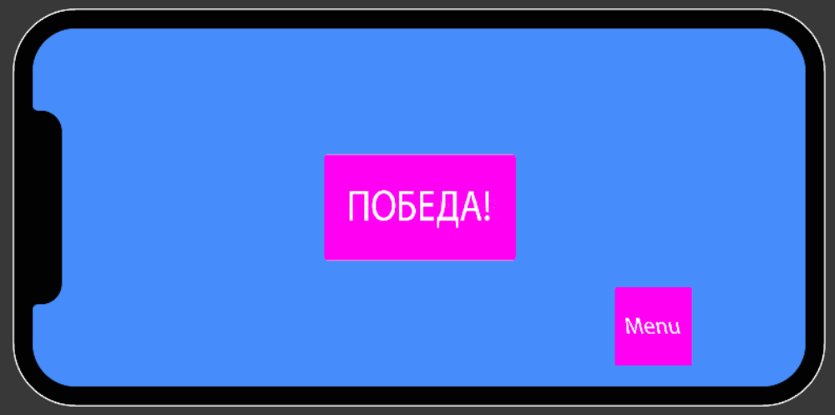
Рисунок 3 – Экран победы
Листинг
using System.Collections;
using System.Collections.Generic;
using UnityEngine;
using UnityEngine.SceneManagement;

[RequireComponent(typeof(Rigidbody), typeof(BoxCollider))]
public class PlayerController : MonoBehaviour
{
[SerializeField] private Rigidbody _rigidbody;
[SerializeField] private FixedJoystick _joystick;
[SerializeField] private float moveSpeed;

private void FixedUpdate()
{
_rigidbody.velocity = new Vector3(_joystick.Horizontal * moveSpeed,
_rigidbody.velocity.y,
_joystick.Vertical * moveSpeed);

if (_joystick.Horizontal !=0 || _joystick.Vertical != 0)
{
transform.rotation = Quaternion.LookRotation(_rigidbody.velocity);
}
}

private void OnTriggerEnter(Collider other)
{
if(this.CompareTag("Player") && other.CompareTag("Finish"))
{
SceneManager.LoadScene(SceneManager.GetActiveScene().buildIndex + 1);
}
}

public void OnClickRestartLevel()
{
SceneManager.LoadScene(SceneManager.GetActiveScene().buildIndex);
}

public void OnClickMenu()
{
SceneManager.LoadScene(0);
}
}using System.Collections;
using System.Collections.Generic;
using UnityEngine;
using UnityEngine.SceneManagement;

public class WinToMenu : MonoBehaviour
{
public void toMenu()
{
SceneManager.LoadScene(0);
}
}
public class OpenFirtsDoor : MonoBehaviour
{
[SerializeField] private GameObject _object;
[SerializeField] private Material _transparent;

private void OnTriggerEnter(Collider other)
{
if (other.CompareTag("Player"))
{
_object.GetComponent<Renderer>().material = _transparent;
_object.GetComponent<Collider>().isTrigger = true;
}
this.GetComponent<Renderer>().material = _transparent;
}
}
public class OpenFinishDoor : MonoBehaviour
{
[SerializeField] private GameObject _wallObject;
[SerializeField] private GameObject _doorObject;
[SerializeField] private Material _transparent;

private void OnTriggerEnter(Collider other)
{
if (other.CompareTag("Cube"))
{
_wallObject.GetComponent<Renderer>().material = _transparent;
_wallObject.GetComponent<Collider>().isTrigger = true;
_doorObject.GetComponent<Renderer>().material = _transparent;
_doorObject.GetComponent<Collider>().isTrigger = true;
}
this.GetComponent<Renderer>().material = _transparent;
}
}
using System.Collections;
using System.Collections.Generic;
using UnityEngine;

public class OpenDoorFirst : MonoBehaviour
{
[SerializeField] private GameObject _object;
[SerializeField] private Material _transparent;

private void OnTriggerEnter(Collider other)
{
if (other.CompareTag("Cube"))
{
_object.GetComponent<Renderer>().material = _transparent;
_object.GetComponent<Collider>().isTrigger = true;
this.GetComponent<Renderer>().material = _transparent;
}

}
}
using System.Collections;
using System.Collections.Generic;
using UnityEngine;

public class OpenDoorByPlayer : MonoBehaviour
{
[SerializeField] private GameObject _object;
[SerializeField] private Material _transparent;

private void OnTriggerEnter(Collider other)
{
if (other.CompareTag("Player"))
{
_object.GetComponent<Renderer>().material = _transparent;
_object.GetComponent<Collider>().isTrigger = true;
}
this.GetComponent<Renderer>().material = _transparent;
}
}
using System.Collections;
using System.Collections.Generic;
using UnityEngine;

public class OpenDoorByCube : MonoBehaviour
{
[SerializeField] private GameObject _object;
[SerializeField] private Material _transparent;

private void OnTriggerEnter(Collider other)
{
if (other.CompareTag("Cube"))
{
_object.GetComponent<Renderer>().material = _transparent;
_object.GetComponent<Collider>().isTrigger = true;
}
this.GetComponent<Renderer>().material = _transparent;
}
}
using System.Collections;
using System.Collections.Generic;
using UnityEngine;

public class CubeBarier : MonoBehaviour
{
[SerializeField] private GameObject _object;

private void checkPlayer(Collider other)
{
if (other.CompareTag("Player"))
{
_object.GetComponent<Collider>().isTrigger = true;
}
}
private void OnTriggerEnter(Collider other)
{
checkPlayer(other);
if (other.CompareTag("Cube"))
{
_object.GetComponent<Collider>().isTrigger = false;
}
checkPlayer(other);
}
}
public class CloseDoorFirst : MonoBehaviour
{
[SerializeField] private GameObject _object;
[SerializeField] private Material normal;

private void OnTriggerEnter(Collider other)
{
if (other.CompareTag("Player"))
{
_object.GetComponent<Renderer>().material = normal;
_object.GetComponent<Collider>().isTrigger = false;
}
}
}

